

АНАЛИТИЧЕСКИЙ ОТЧЕТ

Парк легковых автомобилей (Категория B) отечественных и зарубежных марок на 1.01.2008: по маркам и моделям

Ноябрь 2008 г.
Москва

Агентство DISCOVERY Research Group

Основное направление деятельности DISCOVERY Research Group – проведение маркетинговых исследований полного цикла в Москве и регионах России, а также выполнение отдельных видов работ на разных этапах реализации исследовательского проекта.

Также DISCOVERY Research Group в интересах Заказчика разрабатывает и реализует PR-кампании, проводит конкурентную разведку с привлечением соответствующих ресурсов.

В конце 2006 г. создана компания DISCOVERY Leasing Advisory Services, основной деятельностью которой стало оказание маркетинговых, консалтинговых, информационных и лоббистских услуг лизинговым компаниям в России.

С середины 2006 г. развивается новое направление «бизнес-тренинги и краткосрочное бизнес образование».

Специалисты агентства обладают обширными знаниями в маркетинге, методологии, методике и технике маркетинговых и социологических исследований, экономике, математической статистике и анализе данных.

Специалисты агентства являются экспертами и авторами статей в известных деловых и специализированных изданиях, среди которых SmartMoney, Бизнес, Ведомости, Волга-Пресс, Желтые Страницы, Издательский Дом «Ансар», Итоги, Коммерсантъ, Компания, Новые Известия, Олма Медиа Групп, Профиль, Рбк-Daily, РДВ-Медиа-Урал, Секрет, Эксперт, Build Report, Строительный бизнес.

Агентство DISCOVERY Research Group является партнером РИА «РосБизнесКонсалтинг» и многих других Интернет-площадок по продаже отчетов готовых исследований.

Сотрудники агентства DISCOVERY Research Group выполняли проекты для ведущих российских и зарубежных компаний, среди которых:

Автомобили  Baw Motor Corporation  Bmw  Hino  Hyundai  Isuzu  Iveco  John Deere  Man  Mercedes Benz  Porsche  Scania  Setra  Toyota  Volkswagen  Автомобили и Моторы Урала  Автоцентр Пулково  Белрусавто  Верра-Моторс Пермь  Веха  ГАЗ  Камаз  Пятое Колесо Менеджмент  Русские Машины  Северсталь-Авто  Сим-Авто-Плутон  Торговый Дом Уралавто  УАЗ  Автомобильные Диски  Автэра  Автомобильные масла  Shell  Роснефть  Грузоперевозки / Логистика  Евротранс  Почтовая Экспедиционная Компания  Трейд Лоджистик Компани  Фм Ложистик Восток | Автомобильные шины  Bridgestone  Continental  Goodyear  Hankook  Pirelli  Sumitomo  Yokohama  Алтайский Шинный Комбинат  Белшина  Востокшинторг  Днепрошина  Мво-Столица  Московский Шинный Завод  Нижнекамскшина  Сибур Русские Шины  Недвижимость  RDI Group  АК Барс Девелопмент  Главстрой  Конти и К  Ренова-Стройгруп  Русская Инвестиционная Группа  Строительная Компания «Люксора»  Гостиничный бизнес  Гостиница Москва  Интурист Отель Групп  Русские Отели  Holiday Inn
Промышленные рынки  ABB  Alcoa  Basf  Dupon  Mitsui  Schneider Electric  Siemens  Sojitz Corporation  Xerox  Агромашхолдинг  Альта Виста  Байкальская Лесная Компания  Батис  Богдановичское Огнеупоры  Быт-Сервис-Регион  Волгоградский Завод Железобетонных Изделий №1  Волжский Оргсинтез  Воткинский Завод  Газпром  Газпром Нефть  Евроцемент  Завод Бытовой Химии  Завод Сварочного Оборудования Искра  Илим Палп Энтерпрайз  Интерстекло  Керамир  Кубаньгрузсервис  Макслевел  Межрегиональная Трубная Компания  Моспромстрой  Раменская Мебельная Компания  Лебедянский Гок  Раменский Гок  Рао Еэс России  Роснефть  Русал  Русский Пластик  Салаватстекло  Северсталь-Групп  Сибирский Цемент  Содовая Компания  Сургутнефтегаз  Татлесстрой  Трансстрой  Топкинский цемент  Тюменская Нефтяная Компания  Уралавтостекло  Уралхим, Уралхимпласт, Элопак | Строительные и отделочные материалы  Caparol  Cersanit  Henkel (брэнды Makroflex, Makrosil, Makrofix)  Ideal Standard-Vidima  Isover  Kleo  Lasselsberger  Rockwool  Saint Gobain  Swisscolor  Tarkett  Terracco  Tikkurila  Trale  Ursa Евразия  Wienrberger  Ангарский Керамический Завод  Армавирский Керамический Завод  Бентонит  Бийский Завод Стеклопластиков  Билд Фаст Текнолоджи  Гранит Кузнечное  Евротизол  Керама Центр  Кератон  Лср  Минвата  Оптимист  Промстройматериалы  Ратм Цемент Холдинг  Русплит  Самарский Стройфарфор  Санитек  Сибирь-Цемент-Сервис  Старатели  Текс  Топкинский Цемент  Торговый Дом Лакокраска  Уфимский Фанерно-Плитный Комбинат  Эмпилс  Эстима Керамика (Estima)  Юнис  Ярославские краски
Аудит и консалтинг  Bain&Company  Boston Consulting Group  Deloitte&Touche  Ernst&Young  Kpmg  Marshall Capital Partners  Pricewaterhousecoopers  Roland Berger Strategy Consultants  Wolk&Partner  Аудиторская Компания Развитие И Осторожность  Бдо Юникон  Интербрэнд  Косалтингстройинвест  Северо-Западный Юридический Центр  Стратегика  Фонд Центр Стратегических Разработок Северо-Запад  Экопси Консалтинг  Страхование  Гута-Страхование  Ингосстрах  Наста  Ренессанс Страхование  IT / Телевидение  Hewlett Packard  Intel  Microsoft  Sitronics  Арктел  Ассоциация Кабельного Телевидения РФ  Группа Компаний Вид  Дальневосточная Компания Электросвязи  Зебра Телеком  Новосибирский Городской Сайт  Опытный Завод Микрон  Ренова-Медиа  Сибирьтелеком  Спутниковое Мультимедийное Вещание  Стрим-ТВ  Центральный Телеграф | Банки и финансовые компании  Deutsche Bank  Raiffeisen  Raiffeisen-Лизинг  Абсолютбанк  АК-Барс Банк  Альфа Цемент  Банк Москвы  Банк Тураналем  ВТБ  Газпромбанк  Дельтакредит  Еврофинанс Моснарбанк  Запсибкомбанк  Инвестиционная Компания Тройка Диалог  ИФД КапиталЪ  ИФК Алемар  Камчатпрофитбанк  КМБ-Банк  Левобережный  Металлинвестбанк  Москоммерцбанк  Пробизнесбанк  Промсвязьбанк  Russia Partners Management LLC.  Ренессанс Капитал  Ренова-Финанс  Российский Банк Развития  Русский Стандарт  Русфинанс Банк  Сбербанк  Славпромбанк  Солид Инвест  Финансбанк  Центральный Банк Российской Федерации (Банк России)  Реклама  News Outdoor  Video International  Агентство Массовых Коммуникаций АК.М  Арс Комьюникейшнс  Северная Медиа Группа
Киноиндустрия  Гемини Энтертейнмент  Инвесткинопроект  Каро Фильм  Бытовая техника  Borsch  Electrolux  Whirlpool  Атлант  Ресторанный бизнес  Картофельный Папа  Ресторатор  Росинтер Ресторантс  Солнце Мехико  Розничная торговля  Domo  Ашан  М Видео  Мир  Евросеть  Перекресток  Эльдорадо  Образование  Государственная Публичная Научно-Техническая Библиотека Со Ран  ГУ Высшая Школа Экономики  Новосибирский Государственный Университет | Одежда и Обувь  Ecco  Savage  Белвест  Вестфалика  Глория Джинс  Диском  Обувь России  Три Толстяка  Парфюмерия и косметика  Beiersdorf Ag  Procter&Gamble  Yves Rocher  Арбат Престиж  Л' Этуаль  Невская Косметика  Мебель  Феликс  Мебельная Компания Ромул  Соло  Фабрика «8 марта»  Продукты питания  Mars  Pepsi-Cola  Tchibo  Tinkoff  Айс-Фили  Волгоградские Водки  ВТО Эрконпродукт  Лебедянский  Минводыпищепродукт  Минеральные Воды Кавказа  Нижегородский Масло-Жировой Комбинат  Русский Винный Трест  Русский Продукт  Фабрика Мороженого Престиж  Фабрика Мороженое Инмарко

Оглавление

Резюме 9
Технологические характеристики исследования. 11
Цель исследования 11
Задачи исследования 11
Список таблиц и диаграмм 12
Глава 1. Объем и структура парка легковых автомобилей в России 19
Глава 2. Объем и структура парка легковых автомобилей в России по маркам, моделям и годам выпуска 27
Alfa Romeo 27
Audi Ошибка! Закладка не определена.
Bmw Ошибка! Закладка не определена.
Chery Ошибка! Закладка не определена.
Chevrolet 32
Chrysler Ошибка! Закладка не определена.
Citroen Ошибка! Закладка не определена.
Daewoo Ошибка! Закладка не определена.
Daihatsu Ошибка! Закладка не определена.
Dodge Ошибка! Закладка не определена.
Fiat Ошибка! Закладка не определена.
Ford Ошибка! Закладка не определена.
Great Wall Ошибка! Закладка не определена.
Honda Ошибка! Закладка не определена.
Hyundai Ошибка! Закладка не определена.
Infiniti Ошибка! Закладка не определена.
IRAN KHODRO Ошибка! Закладка не определена.
Isuzu Ошибка! Закладка не определена.
Kia Ошибка! Закладка не определена.
Land Rover Ошибка! Закладка не определена.
Lexus Ошибка! Закладка не определена.
Mazda Ошибка! Закладка не определена.
Mitsubishi Ошибка! Закладка не определена.
Nissan Ошибка! Закладка не определена.
Opel Ошибка! Закладка не определена.
Peugeot Ошибка! Закладка не определена.
Pontiac Ошибка! Закладка не определена.
Porsche Ошибка! Закладка не определена.
Renault Ошибка! Закладка не определена.
Rover Ошибка! Закладка не определена.
Saab Ошибка! Закладка не определена.
Seat Ошибка! Закладка не определена.
Skoda Ошибка! Закладка не определена.
Ssangyong Ошибка! Закладка не определена.
Subaru Ошибка! Закладка не определена.
Suzuki Ошибка! Закладка не определена.
Toyota Ошибка! Закладка не определена.
Volkswagen Ошибка! Закладка не определена.
Volvo Ошибка! Закладка не определена.
АЗЛК Ошибка! Закладка не определена.
ВАЗ Ошибка! Закладка не определена.
ВМЗ Ошибка! Закладка не определена.
ГАЗ Ошибка! Закладка не определена.
ЕРАЗ Ошибка! Закладка не определена.
ЗАЗ Ошибка! Закладка не определена.
ИЖ Ошибка! Закладка не определена.
ЛУАЗ Ошибка! Закладка не определена.
СЕАЗ Ошибка! Закладка не определена.
УАЗ Ошибка! Закладка не определена.
“Прочие” Ошибка! Закладка не определена.
Глава 3. Объем и структура парка легковых автомобилей по федеральным Округам и Субъектам Федерации: по маркам и годам выпуска 39
Центральный ФО 41
Северо-западный ФО 45
Южный ФО 49
Приволжский ФО 57
Уральский ФО 61
Сибирский ФО 62
Дальневосточный ФО 62

Резюме
В марте 2008 г. DISCOVERY Research Group завершило исследование парка легковых автомобилей в России по состоянию на 1 января 2008 г. По целому ряду причин результаты для широкого круга клиента мы можем предоставить только сейчас.
По состоянию на 1 января 2008 г. парк легковых автомобилей в России составил 32482443 штук. Наибольшая доля – чуть менее 45% приходилось на продукцию Волжского Автомобильного Завода. Наиболее популярным иностранным автомобилей является Toyota: парк автомобилей данной марки превышает 2,29 млн. (7,08% от общего объема). Далее в порядке убывания парка иностранных марок (не принимая во внимание отечественные) следуют Nissan (932,7 тыс.), Ford (719,2 тыс.), Volkswagen (699,3 тыс.), Mitsubishi (592,8 тыс.), Opel (488,9 тыс.), Hyundai (426,5 тыс.), Chevrolet (426,4 тыс.), Audi (424,0 тыс.), Mazda (359,4 тыс.), Honda (355,2 тыс.), Daewoo (334,3 тыс.), Mercedes-Benz (298,7 тыс.), Renault (294,4 тыс.), Bmw (276,9 тыс.), Kia (213,3 тыс.).
Наибольшее количество автомобилей зарегистрировано в Центральном Федеральном Округе – 9 млн. 745 тыс. (30%), наименьшее – в Дальневосточном ФО: на его долю приходится всего лишь 5,43% от общего объема автомобилей, зарегистрированных в России (1 млн. 764 тыс.). В Приволжском ФО зарегистрировано 6 млн. 120 тыс. автомобилей, в Южном ФО — 4 млн. 462 тыс., в Сибирском ФО — 4 млн. 281 тыс., в Северо-Западном ФО — 3 млн. 344 тыс., в Уральском ФО — 2 млн. 766 тыс.
Больше всего автомобилей зарегистрировано в Москве - 3 млн. 465 тыс., или 331 автомобиль на тысячу жителей. По данному показателю – количеству автомобилей на тысячу жителей, — Москва опережает все Субъекты Федерации. Самый низкий показатель среди всех Субъектов Федерации, расположенных в Центральном федеральном округе – в Тамбовской области – там на тысячу жителей приходится всего 163 автомобиля.
Интересная картина сложилась в Северо-Западном Федеральном округе. Наибольшее количество легковых автомобилей на тысячу жителей там приходится не в Санкт-Петербурге, а в Калининградской области – 312 против 262.
В исследовании проведен подробный анализ каждого Федерального Округа и Субъекта Федерации на уровне марок, моделей и годов выпуска автомобилей. В качестве примера рассмотрим парк таких Субъектов Федерации, как Москва и Санкт-Петербург.
К числу 10 лидирующих зарубежных марок по числу зарегистрированных автомобилей в Москве принадлежат следующие (в скобках указана доля марки в совокупном парке автомобилей региона, т.е. включая как отечественные, так и зарубежные марки): Ford (4,55%), Toyota (4,35%), Volkswagen (3,68%), Nissan (3,61%), Mitsubishi (3,34%), Hyundai (3,02%), Mercedes (2,42%), Opel (2,36%), Audi (2,14%), Bmw (2,13%).
В автомобильном парке Санкт-Петербурга к числу ведущих зарубежных марок относятся многие марки, причисленные к лидирующим также и в Москве. Итак, в Санкт-Петербурге в группу 10 лидирующих зарубежных марок входят Ford (5,59%), Volkswagen (5,38%), Opel (3,51%), Toyota (3,47%), Mitsubishi (2,50%), Nissan (2,37%), Mercedes (2,14%), Chevrolet (2,05%), Hyundai (2,01%), Renault (1,75%).
Среди 157,7 тыс. автомобилей Ford, зарегистрированных в Москве, наибольшая доля приходится на модели Focus (72164 или 45,76% в парке марки Ford в регионе), Mondeo (15355 или 9,74%), Fusion (14891 или 9,44%), Transit (8910 5,65%), Fiesta (5325 или 3,38%).
Подобный анализ сделан для каждого Субъекта Федерации.
Как и следовало ожидать, больше всего новых автомобилей престижных марок (причем в независимости от названия марки) приобретается и зарегистрировано в Москве. Отметим, например, что в Москве, зарегистрировано 9 автомобилей марки Bugatti, 217 машин Ferrari (в Санкт-Петербурге только 19), 79 Lamborghini (в СПб — 6 машин этой марки), 229 Maserati (в СПб — 22 машины), 215 машин Rolls-Royce (в СПб — 9 таких автомобилей), 5098 автомобилей Porsche (в СПб — 1041 машина).
Например, по марке Infiniti на столицу приходится почти половина всех зарегистрированных в России машин: моделей 2006 г. выпуска на Москву приходится 880 из 1796, зарегистрированных в России (49%), моделей 2007 г. – 2089 из 4458 (47%). Наиболее популярной моделью Infiniti среди машин 2007 г. выпуска Fx35 – 2137 (всего в России зарегистрировано 7926 автомобилей это модели всех годов выпуска), на втором месте - G35 (всего 962 автомобиля, из них выпущенных в 2007 г. – 729), на третьем - Fx45. Подобные расчеты сотрудники DISCOVERY Research Group выполнили для всех марок и моделей автомобилей, зарегистрированных в России.

Технологические характеристики исследования.

Цель исследования
Определить объем и структуру парка легковых автомобилей в России на 01.01.2008 г.

Задачи исследования
- Определить объем и структуру парка легковых автомобилей в России на 01.01.2008 г. по:
- маркам;
- федеральным округам;
- маркам и годам выпуска.

- Определить объем и структуру парка легковых автомобилей каждой марки (отечественной и зарубежной) в России на 01.01.2008 г. по:
- федеральным округам, субъектам федерации и годам выпуска;
- моделям и годам выпуска;
- моделям и федеральным округам.

- Определить объем и структуру парка легковых автомобилей Федеральных Округов и Субъектов Федерации в России на 01.01.2008 г. по:
- маркам и федеральным округам;
- субъектам федерации каждого федерального округа;
- маркам и субъектам федерации каждого федерального округа;
- годам выпуска и субъектам федерации каждого федерального округа.

Список марок легковых автомобилей

- Alfa Romeo
- Audi
- Bmw
- Chery
- Chevrolet
- Chrysler
- Citroen
- Daewoo
- Daihatsu
- Dodge
- Fiat
- Ford
- Great Wall
- Honda
- Hyundai
- Infiniti
- IRAN KHODRO
- Isuzu
- Kia
- Land Rover
- Lexus
- Mazda
- Mercedes
- Mitsubishi
- Nissan
- Opel
- Peugeot
- Pontiac
- Porsche
- Renault
- Rover
- Saab
- Seat
- Skoda
- Ssangyong
- Subaru
- Suzuki
- Toyota
- Volkswagen
- Volvo
- Азлк
- Ваз
- Вмз
- Газ
- Ераз
- Заз
- ИЖ
- Луаз
- Сеаз
- Уаз

Список таблиц и диаграмм
Отчет содержит 173 таблицы и 4 диаграммы

Таблицы
Таблица 1. Парк легковых автомобилей в России на 01.01.08 по Маркам, шт., %. 19
Таблица 2. Парк легковых автомобилей в России на 01.01.08 по Федеральным Округам, шт., %. 23
Таблица 3. Парк легковых автомобилей в России на 01.01.08 по Маркам и Годам Выпуска, шт. 25
Таблица 4. Парк легковых автомобилей марки Alfa Romeo в России на 01.01.08 по Субъектам Федерации и Годам Выпуска, шт. 27
Таблица 5. Парк легковых автомобилей марки Alfa Romeo в России на 01.01.08 по Моделям и Годам Выпуска, шт. 29
Таблица 6. Парк легковых автомобилей марки Alfa Romeo в России на 01.01.08 по Моделям и Федеральным Округам, шт. 31
Таблица 7. Парк легковых автомобилей марки Audi в России на 01.01.08 по Субъектам Федерации и Годам Выпуска, шт. Ошибка! Закладка не определена.
Таблица 8. Парк легковых автомобилей марки Audi в России на 01.01.08 по Моделям и Годам Выпуска, шт. Ошибка! Закладка не определена.
Таблица 9. Парк легковых автомобилей марки Audi в России на 01.01.08 по Моделям и Федеральным Округам, шт. Ошибка! Закладка не определена.
Таблица 10. Парк легковых автомобилей марки BMW в России на 01.01.08 по Субъектам Федерации и Годам Выпуска, шт. Ошибка! Закладка не определена.
Таблица 11. Парк легковых автомобилей марки BMW в России на 01.01.08 по Моделям и Годам Выпуска, шт. Ошибка! Закладка не определена.
Таблица 12. Парк легковых автомобилей марки BMW в России на 01.01.08 по Моделям и Федеральным Округам, шт. Ошибка! Закладка не определена.
Таблица 13. Парк легковых автомобилей марки Chery в России на 01.01.08 по Субъектам Федерации и Годам Выпуска, шт. Ошибка! Закладка не определена.
Таблица 14. Парк легковых автомобилей марки Chery в России на 01.01.08 по Моделям и Годам Выпуска, шт. Ошибка! Закладка не определена.
Таблица 15. Парк легковых автомобилей марки Chery в России на 01.01.08 по Моделям и Федеральным Округам, шт. Ошибка! Закладка не определена.
Таблица 16. Парк легковых автомобилей марки Chevrolet в России на 01.01.08 по Субъектам Федерации и Годам Выпуска, шт. 32
Таблица 17. Парк легковых автомобилей марки Chevrolet в России на 01.01.08 по Моделям и Годам Выпуска, шт. 36
Таблица 18. Парк легковых автомобилей марки Chevrolet в России на 01.01.08 по Моделям и Федеральным Округам, шт. 37
Таблица 19. Парк легковых автомобилей марки Chrysler в России на 01.01.08 по Субъектам Федерации и Годам Выпуска, шт. Ошибка! Закладка не определена.
Таблица 20. Парк легковых автомобилей марки Chrysler в России на 01.01.08 по Моделям и Годам Выпуска, шт. Ошибка! Закладка не определена.
Таблица 21. Парк легковых автомобилей марки Chrysler в России на 01.01.08 по Моделям и Федеральным Округам, шт. Ошибка! Закладка не определена.
Таблица 22. Парк легковых автомобилей марки Citroen в России на 01.01.08 по Субъектам Федерации и Годам Выпуска, шт. Ошибка! Закладка не определена.
Таблица 23. Парк легковых автомобилей марки Citroen в России на 01.01.08 по Моделям и Годам Выпуска, шт. Ошибка! Закладка не определена.
Таблица 24. Парк легковых автомобилей марки Cirtoen в России на 01.01.08 по Моделям и Федеральным Округам, шт. Ошибка! Закладка не определена.
Таблица 25. Парк легковых автомобилей марки Daewoo в России на 01.01.08 по Субъектам Федерации и Годам Выпуска, шт. Ошибка! Закладка не определена.
Таблица 26. Парк легковых автомобилей марки Daewoo в России на 01.01.08 по Моделям и Годам Выпуска, шт. Ошибка! Закладка не определена.
Таблица 27. Парк легковых автомобилей марки Daewoo в России на 01.01.08 по Моделям и Федеральным Округам, шт. Ошибка! Закладка не определена.
Таблица 28. Парк легковых автомобилей марки Daihatsu в России на 01.01.08 по Субъектам Федерации и Годам Выпуска, шт. Ошибка! Закладка не определена.
Таблица 29. Парк легковых автомобилей марки Daihatsu в России на 01.01.08 по Моделям и Годам Выпуска, шт. Ошибка! Закладка не определена.
Таблица 30. Парк легковых автомобилей марки Daihatsu в России на 01.01.08 по Моделям и Федеральным Округам, шт. Ошибка! Закладка не определена.
Таблица 31. Парк легковых автомобилей марки Dodge в России на 01.01.08 по Субъектам Федерации и Годам Выпуска, шт. Ошибка! Закладка не определена.
Таблица 32. Парк легковых автомобилей марки Dodge в России на 01.01.08 по Моделям и Годам Выпуска, шт. Ошибка! Закладка не определена.
Таблица 33. Парк легковых автомобилей марки Dodge в России на 01.01.08 по Моделям и Федеральным Округам, шт. Ошибка! Закладка не определена.
Таблица 34. Парк легковых автомобилей марки Fiat в России на 01.01.08 по Субъектам Федерации и Годам Выпуска, шт. Ошибка! Закладка не определена.
Таблица 35. Парк легковых автомобилей марки Fiat в России на 01.01.08 по Моделям и Годам Выпуска, шт. Ошибка! Закладка не определена.
Таблица 36. Парк легковых автомобилей марки Fiat в России на 01.01.08 по Моделям и Федеральным Округам, шт. Ошибка! Закладка не определена.
Таблица 37. Парк легковых автомобилей марки Ford в России на 01.01.08 по Субъектам Федерации и Годам Выпуска, шт. Ошибка! Закладка не определена.
Таблица 38. Парк легковых автомобилей марки Ford в России на 01.01.08 по Моделям и Годам Выпуска, шт. Ошибка! Закладка не определена.
Таблица 39. Парк легковых автомобилей марки Ford в России на 01.01.08 по Моделям и Федеральным Округам, шт. Ошибка! Закладка не определена.
Таблица 40. Парк легковых автомобилей марки Great Wall в России на 01.01.08 по Субъектам Федерации и Годам Выпуска, шт. Ошибка! Закладка не определена.
Таблица 41. Парк легковых автомобилей марки Great Wall в России на 01.01.08 по Моделям и Годам Выпуска, шт. Ошибка! Закладка не определена.
Таблица 42. Парк легковых автомобилей марки Great Wall в России на 01.01.08 по Моделям и Федеральным Округам, шт. Ошибка! Закладка не определена.
Таблица 43. Парк легковых автомобилей марки Honda в России на 01.01.08 по Субъектам Федерации и Годам Выпуска, шт. Ошибка! Закладка не определена.
Таблица 44. Парк легковых автомобилей марки Honda в России на 01.01.08 по Моделям и Годам Выпуска, шт. Ошибка! Закладка не определена.
Таблица 45. Парк легковых автомобилей марки Honda в России на 01.01.08 по Моделям и Федеральным Округам, шт. Ошибка! Закладка не определена.
Таблица 46. Парк легковых автомобилей марки Hyundai в России на 01.01.08 по Субъектам Федерации и Годам Выпуска, шт. Ошибка! Закладка не определена.
Таблица 47. Парк легковых автомобилей марки Hyundai в России на 01.01.08 по Моделям и Годам Выпуска, шт. Ошибка! Закладка не определена.
Таблица 48. Парк легковых автомобилей марки Hyundai в России на 01.01.08 по Моделям и Федеральным Округам, шт. Ошибка! Закладка не определена.
Таблица 49. Парк легковых автомобилей марки Infiniti в России на 01.01.08 по Субъектам Федерации и Годам Выпуска, шт. Ошибка! Закладка не определена.
Таблица 50. Парк легковых автомобилей марки Infiniti в России на 01.01.08 по Моделям и Годам Выпуска, шт. Ошибка! Закладка не определена.
Таблица 51. Парк легковых автомобилей марки Infiniti в России на 01.01.08 по Моделям и Федеральным Округам, шт. Ошибка! Закладка не определена.
Таблица 52. Парк легковых автомобилей марки IRAN KHODRO в России на 01.01.08 по Субъектам Федерации и Годам Выпуска, шт. Ошибка! Закладка не определена.
Таблица 53 . Парк легковых автомобилей марки IRAN KHODRO в России на 01.01.08 по Моделям и Годам Выпуска, шт. Ошибка! Закладка не определена.
Таблица 54. Парк легковых автомобилей марки IRAN KHODRO в России на 01.01.08 по Моделям и Федеральным Округам, шт. Ошибка! Закладка не определена.
Таблица 55. Парк легковых автомобилей марки Isuzu в России на 01.01.08 по Субъектам Федерации и Годам Выпуска, шт. Ошибка! Закладка не определена.
Таблица 56. Парк легковых автомобилей марки Isuzu в России на 01.01.08 по Моделям и Годам Выпуска, шт. Ошибка! Закладка не определена.
Таблица 57. Парк легковых автомобилей марки Isuzu в России на 01.01.08 по Моделям и Федеральным Округам, шт. Ошибка! Закладка не определена.
Таблица 58. Парк легковых автомобилей марки Kia в России на 01.01.08 по Субъектам Федерации и Годам Выпуска, шт. Ошибка! Закладка не определена.
Таблица 59. Парк легковых автомобилей марки Kia в России на 01.01.08 по Моделям и Годам Выпуска, шт. Ошибка! Закладка не определена.
Таблица 60. Парк легковых автомобилей марки Kia в России на 01.01.08 по Моделям и Федеральным Округам, шт. Ошибка! Закладка не определена.
Таблица 61. Парк легковых автомобилей марки Land Rover в России на 01.01.08 по Субъектам Федерации и Годам Выпуска, шт. Ошибка! Закладка не определена.
Таблица 62. Парк легковых автомобилей марки Land Rover в России на 01.01.08 по Моделям и Годам Выпуска, шт. Ошибка! Закладка не определена.
Таблица 63. Парк легковых автомобилей марки Land Rover в России на 01.01.08 по Моделям и Федеральным Округам, шт. Ошибка! Закладка не определена.
Таблица 64. Парк легковых автомобилей марки Lexus в России на 01.01.08 по Субъектам Федерации и Годам Выпуска, шт. Ошибка! Закладка не определена.
Таблица 65. Парк легковых автомобилей марки Lexus в России на 01.01.08 по Моделям и Годам Выпуска, шт. Ошибка! Закладка не определена.
Таблица 66. Парк легковых автомобилей марки Lexus в России на 01.01.08 по Моделям и Федеральным Округам, шт. Ошибка! Закладка не определена.
Таблица 67. Парк легковых автомобилей марки Mazda в России на 01.01.08 по Субъектам Федерации и Годам Выпуска, шт. Ошибка! Закладка не определена.
Таблица 68. Парк легковых автомобилей марки Mazda в России на 01.01.08 по Моделям и Годам Выпуска, шт. Ошибка! Закладка не определена.
Таблица 69. Парк легковых автомобилей марки Mazda в России на 01.01.08 по Моделям и Федеральным Округам, шт. Ошибка! Закладка не определена.
Таблица 70. Парк легковых автомобилей марки Mitsubishi в России на 01.01.08 по Субъектам Федерации и Годам Выпуска, шт. Ошибка! Закладка не определена.
Таблица 71 Парк легковых автомобилей марки Mitsubishi в России на 01.01.08 по Моделям и Годам Выпуска, шт. Ошибка! Закладка не определена.
Таблица 72. Парк легковых автомобилей марки Mitsubishi в России на 01.01.08 по Моделям и Федеральным Округам, шт. Ошибка! Закладка не определена.
Таблица 73. Парк легковых автомобилей марки Nissan в России на 01.01.08 по Субъектам Федерации и Годам Выпуска, шт. Ошибка! Закладка не определена.
Таблица 74. Парк легковых автомобилей марки Nissan в России на 01.01.08 по Моделям и Годам Выпуска, шт. Ошибка! Закладка не определена.
Таблица 75. Парк легковых автомобилей марки Nissan в России на 01.01.08 по Моделям и Федеральным Округам, шт. Ошибка! Закладка не определена.
Таблица 76. Парк легковых автомобилей марки Opel в России на 01.01.08 по Субъектам Федерации и Годам Выпуска, шт. Ошибка! Закладка не определена.
Таблица 77. Парк легковых автомобилей марки Opel в России на 01.01.08 по Моделям и Годам Выпуска, шт. Ошибка! Закладка не определена.
Таблица 78. Парк легковых автомобилей марки Opel в России на 01.01.08 по Моделям и Федеральным Округам, шт. Ошибка! Закладка не определена.
Таблица 79. Парк легковых автомобилей марки Peugeot в России на 01.01.08 по Субъектам Федерации и Годам Выпуска, шт. Ошибка! Закладка не определена.
Таблица 80. Парк легковых автомобилей марки Peugeot в России на 01.01.08 по Моделям и Годам Выпуска, шт. Ошибка! Закладка не определена.
Таблица 81. Парк легковых автомобилей марки Peugeot в России на 01.01.08 по Моделям и Федеральным Округам, шт. Ошибка! Закладка не определена.
Таблица 82. Парк легковых автомобилей марки Pontiac в России на 01.01.08 по Субъектам Федерации и Годам Выпуска, шт. Ошибка! Закладка не определена.
Таблица 83. Парк легковых автомобилей марки Pontiac в России на 01.01.08 по Моделям и Годам Выпуска, шт. Ошибка! Закладка не определена.
Таблица 84. Парк легковых автомобилей марки Pontiac в России на 01.01.08 по Моделям и Федеральным Округам, шт. Ошибка! Закладка не определена.
Таблица 85. Парк легковых автомобилей марки Porsche в России на 01.01.08 по Субъектам Федерации и Годам Выпуска, шт. Ошибка! Закладка не определена.
Таблица 86. Парк легковых автомобилей марки Porsche в России на 01.01.08 по Моделям и Годам Выпуска, шт. Ошибка! Закладка не определена.
Таблица 87. Парк легковых автомобилей марки Porsche в России на 01.01.08 по Моделям и Федеральным Округам, шт. Ошибка! Закладка не определена.
Таблица 88. Парк легковых автомобилей марки Renault в России на 01.01.08 по Субъектам Федерации и Годам Выпуска, шт. Ошибка! Закладка не определена.
Таблица 89. Парк легковых автомобилей марки Renault в России на 01.01.08 по Моделям и Годам Выпуска, шт. Ошибка! Закладка не определена.
Таблица 90. Парк легковых автомобилей марки Renault в России на 01.01.08 по Моделям и Федеральным Округам, шт. Ошибка! Закладка не определена.
Таблица 91. Парк легковых автомобилей марки Rover в России на 01.01.08 по Субъектам Федерации и Годам Выпуска, шт. Ошибка! Закладка не определена.
Таблица 92. Парк легковых автомобилей марки Rover в России на 01.01.08 по Моделям и Годам Выпуска, шт. Ошибка! Закладка не определена.
Таблица 93. Парк легковых автомобилей марки Rover в России на 01.01.08 по Моделям и Федеральным Округам, шт. Ошибка! Закладка не определена.
Таблица 94. Парк легковых автомобилей марки Saab в России на 01.01.08 по Субъектам Федерации и Годам Выпуска, шт. Ошибка! Закладка не определена.
Таблица 95. Парк легковых автомобилей марки Saab в России на 01.01.08 по Моделям и Годам Выпуска, шт. Ошибка! Закладка не определена.
Таблица 96. Парк легковых автомобилей марки Saab в России на 01.01.08 по Моделям и Федеральным Округам, шт. Ошибка! Закладка не определена.
Таблица 97. Парк легковых автомобилей марки Seat в России на 01.01.08 по Субъектам Федерации и Годам Выпуска, шт. Ошибка! Закладка не определена.
Таблица 98. Парк легковых автомобилей марки Seat в России на 01.01.08 по Моделям и Годам Выпуска, шт. Ошибка! Закладка не определена.
Таблица 99. Парк легковых автомобилей марки Seat в России на 01.01.08 по Моделям и Федеральным Округам, шт. Ошибка! Закладка не определена.
Таблица 100. Парк легковых автомобилей марки Skoda в России на 01.01.08 по Субъектам Федерации и Годам Выпуска, шт. Ошибка! Закладка не определена.
Таблица 101. Парк легковых автомобилей марки Skoda в России на 01.01.08 по Моделям и Годам Выпуска, шт. Ошибка! Закладка не определена.
Таблица 102. Парк легковых автомобилей марки Skoda в России на 01.01.08 по Моделям и Федеральным Округам, шт. Ошибка! Закладка не определена.
Таблица 103. Парк легковых автомобилей марки Ssangyong в России на 01.01.08 по Субъектам Федерации и Годам Выпуска, шт. Ошибка! Закладка не определена.
Таблица 104. Парк легковых автомобилей марки Ssangyong в России на 01.01.08 по Моделям и Годам Выпуска, шт. Ошибка! Закладка не определена.
Таблица 105. Парк легковых автомобилей марки Ssangyong в России на 01.01.08 по Моделям и Федеральным Округам, шт. Ошибка! Закладка не определена.
Таблица 106. Парк легковых автомобилей марки Subaru в России на 01.01.08 по Субъектам Федерации и Годам Выпуска, шт. Ошибка! Закладка не определена.
Таблица 107. Парк легковых автомобилей марки Subaru в России на 01.01.08 по Моделям и Годам Выпуска, шт. Ошибка! Закладка не определена.
Таблица 108. Парк легковых автомобилей марки Subaru в России на 01.01.08 по Моделям и Федеральным Округам, шт. Ошибка! Закладка не определена.
Таблица 109. Парк легковых автомобилей марки Suzuki в России на 01.01.08 по Субъектам Федерации и Годам Выпуска, шт. Ошибка! Закладка не определена.
Таблица 110. Парк легковых автомобилей марки Suzuki в России на 01.01.08 по Моделям и Годам Выпуска, шт. Ошибка! Закладка не определена.
Таблица 111. Парк легковых автомобилей марки Suzuki в России на 01.01.08 по Моделям и Федеральным Округам, шт. Ошибка! Закладка не определена.
Таблица 112. Парк легковых автомобилей марки Toyota в России на 01.01.08 по Субъектам Федерации и Годам Выпуска, шт. Ошибка! Закладка не определена.
Таблица 113. Парк легковых автомобилей марки Toyota в России на 01.01.08 по Моделям и Годам Выпуска, шт. Ошибка! Закладка не определена.
Таблица 114. Парк легковых автомобилей марки Toyota в России на 01.01.08 по Моделям и Федеральным Округам, шт. Ошибка! Закладка не определена.
Таблица 115. Парк легковых автомобилей марки Volkswagen в России на 01.01.08 по Субъектам Федерации и Годам Выпуска, шт. Ошибка! Закладка не определена.
Таблица 116 . Парк легковых автомобилей марки Volkswagen в России на 01.01.08 по Моделям и Годам Выпуска, шт. Ошибка! Закладка не определена.
Таблица 117 . Парк легковых автомобилей марки Volkswagen в России на 01.01.08 по Моделям и Федеральным Округам, шт. Ошибка! Закладка не определена.
Таблица 118. Парк легковых автомобилей марки Volvo в России на 01.01.08 по Субъектам Федерации и Годам Выпуска, шт. Ошибка! Закладка не определена.
Таблица 119. Парк легковых автомобилей марки Volvo в России на 01.01.08 по Моделям и Годам Выпуска, шт. Ошибка! Закладка не определена.
Таблица 120. Парк легковых автомобилей марки Volvo в России на 01.01.08 по Моделям и Федеральным Округам, шт. Ошибка! Закладка не определена.
Таблица 121. Парк легковых автомобилей марки АЗЛК в России на 01.01.08 по Субъектам Федерации и Годам Выпуска, шт. Ошибка! Закладка не определена.
Таблица 122. Парк легковых автомобилей марки АЗЛК в России на 01.01.08 по Моделям и Годам Выпуска, шт. Ошибка! Закладка не определена.
Таблица 123. Парк легковых автомобилей марки АЗЛК в России на 01.01.08 по Моделям и Федеральным Округам, шт. Ошибка! Закладка не определена.
Таблица 124. Парк легковых автомобилей марки ВАЗ в России на 01.01.08 по Субъектам Федерации и Годам Выпуска, шт. Ошибка! Закладка не определена.
Таблица 125 . Парк легковых автомобилей марки ВАЗ в России на 01.01.08 по Моделям и Годам Выпуска, шт. Ошибка! Закладка не определена.
Таблица 126. Парк легковых автомобилей марки ВАЗ в России на 01.01.08 по Моделям и Федеральным Округам, шт. Ошибка! Закладка не определена.
Таблица 127. Парк легковых автомобилей марки ВМЗ в России на 01.01.08 по Субъектам Федерации и Годам Выпуска, шт. Ошибка! Закладка не определена.
Таблица 128. Парк легковых автомобилей марки ВМЗ в России на 01.01.08 по Моделям и Годам Выпуска, шт. Ошибка! Закладка не определена.
Таблица 129. Парк легковых автомобилей марки в России на 01.01.08 по Моделям и Федеральным Округам, шт. Ошибка! Закладка не определена.
Таблица 130. Парк легковых автомобилей марки ГАЗ в России на 01.01.08 по Субъектам Федерации и Годам Выпуска, шт. Ошибка! Закладка не определена.
Таблица 131. Парк легковых автомобилей марки ГАЗ в России на 01.01.08 по Моделям и Годам Выпуска, шт. Ошибка! Закладка не определена.
Таблица 132. Парк легковых автомобилей марки ГАЗ в России на 01.01.08 по Моделям и Федеральным Округам, шт. Ошибка! Закладка не определена.
Таблица 133. Парк легковых автомобилей марки ЕРАЗ в России на 01.01.08 по Субъектам Федерации и Годам Выпуска, шт. Ошибка! Закладка не определена.
Таблица 134. Парк легковых автомобилей марки ЕРАЗ в России на 01.01.08 по Моделям и Годам Выпуска, шт. Ошибка! Закладка не определена.
Таблица 135. Парк легковых автомобилей марки ЕРАЗ в России на 01.01.08 по Моделям и Федеральным Округам, шт. Ошибка! Закладка не определена.
Таблица 136. Парк легковых автомобилей марки ЗАЗ в России на 01.01.08 по Субъектам Федерации и Годам Выпуска, шт. Ошибка! Закладка не определена.
Таблица 137. Парк легковых автомобилей марки ЗАЗ в России на 01.01.08 по Моделям и Годам Выпуска, шт. Ошибка! Закладка не определена.
Таблица 138. Парк легковых автомобилей марки ЗАЗ в России на 01.01.08 по Моделям и Федеральным Округам, шт. Ошибка! Закладка не определена.
Таблица 139. Парк легковых автомобилей марки ИЖ в России на 01.01.08 по Субъектам Федерации и Годам Выпуска, шт. Ошибка! Закладка не определена.
Таблица 140. Парк легковых автомобилей марки ИЖ в России на 01.01.08 по Моделям и Годам Выпуска, шт. Ошибка! Закладка не определена.
Таблица 141. Парк легковых автомобилей марки ИЖ в России на 01.01.08 по Моделям и Федеральным Округам, шт. Ошибка! Закладка не определена.
Таблица 142 . Парк легковых автомобилей марки ЛУАЗ в России на 01.01.08 по Субъектам Федерации и Годам Выпуска, шт. Ошибка! Закладка не определена.
Таблица 143. Парк легковых автомобилей марки ЛУАЗ в России на 01.01.08 по Моделям и Годам Выпуска, шт. Ошибка! Закладка не определена.
Таблица 144. Парк легковых автомобилей марки ЛУАЗ в России на 01.01.08 по Моделям и Федеральным Округам, шт. Ошибка! Закладка не определена.
Таблица 145. Парк легковых автомобилей марки СЕАЗ в России на 01.01.08 по Субъектам Федерации и Годам Выпуска, шт. Ошибка! Закладка не определена.
Таблица 146. Парк легковых автомобилей марки СЕАЗ в России на 01.01.08 по Моделям и Годам Выпуска, шт. Ошибка! Закладка не определена.
Таблица 147. Парк легковых автомобилей марки СЕАЗ в России на 01.01.08 по Моделям и Федеральным Округам, шт. Ошибка! Закладка не определена.
Таблица 148. Парк легковых автомобилей марки УАЗ в России на 01.01.08 по Субъектам Федерации и Годам Выпуска, шт. Ошибка! Закладка не определена.
Таблица 149. Парк легковых автомобилей марки УАЗ в России на 01.01.08 по Моделям и Годам Выпуска, шт. Ошибка! Закладка не определена.
Таблица 150. Парк легковых автомобилей марки УАЗ в России на 01.01.08 по Моделям и Федеральным Округам, шт. Ошибка! Закладка не определена.
Таблица 151. Парк легковых автомобилей прочих марок в России на 01.01.08 по Субъектам Федерации и Годам Выпуска, шт. Ошибка! Закладка не определена.
Таблица 152. Парк легковых автомобилей в России на 01.01.08 по Маркам и Федеральным Округам, шт. 39
Таблица 153. Парк легковых автомобилей в России на 01.01.08 и Обеспеченность населения легковыми автомобилями в расчете на 1000 чел. по Субъектам Федерации ЦФО, шт. 41
Таблица 154. Парк легковых автомобилей в России на 01.01.08 по Маркам и Субъектам Федерации ЦФО, шт. 42
Таблица 155. Парк легковых автомобилей в России на 01.01.08 по Годам Выпуска и Субъектам Федерации ЦФО, шт. 44
Таблица 156. Парк легковых автомобилей в России на 01.01.08 и Обеспеченность населения легковыми автомобилями в расчете на 1000 чел. по Субъектам Федерации СЗФО, шт. 45
Таблица 157. Парк легковых автомобилей в России на 01.01.08 по Маркам и Субъектам Федерации СЗФО, шт. 46
Таблица 158. Парк легковых автомобилей в России на 01.01.08 по Годам Выпуска и Субъектам Федерации СЗФО, шт. 48
Таблица 159. Парк легковых автомобилей в России на 01.01.08 и Обеспеченность населения легковыми автомобилями в расчете на 1000 чел. по Субъектам Федерации ЮФО, шт. 49
Таблица 160. Парк легковых автомобилей в России на 01.01.08 по Маркам и Субъектам Федерации ЮФО, шт. 50
Таблица 161. Парк легковых автомобилей в России на 01.01.08 по Годам Выпуска и Субъектам Федерации ЮФО, шт. 56
Таблица 162. Парк легковых автомобилей в России на 01.01.08 и Обеспеченность населения легковыми автомобилями в расчете на 1000 чел. по Субъектам Федерации ПФО, шт. 57
Таблица 163. Парк легковых автомобилей в России на 01.01.08 по Маркам и Субъектам Федерации ПФО, шт. 58
Таблица 164. Парк легковых автомобилей в России на 01.01.08 по Годам Выпуска и Субъектам Федерации ПФО, шт. 60
Таблица 165. Парк легковых автомобилей в России на 01.01.08 и Обеспеченность населения легковыми автомобилями в расчете на 1000 чел. по Субъектам Федерации УФО, шт. 61
Таблица 166. Парк легковых автомобилей в России на 01.01.08 по Маркам и Субъектам Федерации УФО, шт. 62
Таблица 167. Парк легковых автомобилей в России на 01.01.08 по Годам Выпуска и Субъектам Федерации УФО, шт. 62
Таблица 168. Парк легковых автомобилей в России на 01.01.08 и Обеспеченность населения легковыми автомобилями в расчете на 1000 чел. по Субъектам Федерации СФО, шт. 62
Таблица 169. Парк легковых автомобилей в России на 01.01.08 по Маркам и Субъектам Федерации СФО, шт. 62
Таблица 170. Парк легковых автомобилей в России на 01.01.08 по Годам Выпуска и Субъектам Федерации СФО, шт. 62
Таблица 171. Парк легковых автомобилей в России на 01.01.08 и Обеспеченность населения легковыми автомобилями в расчете на 1000 чел. по Субъектам Федерации ДФО, шт. 62
Таблица 172. Парк легковых автомобилей в России на 01.01.08 по Маркам и Субъектам Федерации ДФО, шт. 62
Таблица 173. Парк легковых автомобилей в России на 01.01.08 по Годам Выпуска и Субъектам Федерации ДФО, шт. 62

Диаграммы
Диаграмма 1. Парк легковых автомобилей в России на 01.01.08 по Маркам, шт.
Диаграмма 2. Парк легковых автомобилей в России на 01.01.08 по Маркам, %.
Диаграмма 3. Парк легковых автомобилей в России на 01.01.08 по Федеральным Округам, шт.
Диаграмма 4. Парк легковых автомобилей в России на 01.01.08 по Федеральным Округам, %.

Глава 1. Объем и структура парка легковых автомобилей в России

Таблица 1. Парк легковых автомобилей в России на 01.01.08 по Маркам, шт., %.
Марка | Объем, шт. | Доля
Alfa Romeo | 9485 | 0,03%
Audi | 423960 | 1,31%
Bmw | 276866 | 0,85%
Chery | 38339 | 0,12%
Chevrolet | 426400 | 1,31%
Chrysler | 60104 | 0,19%
Citroen | 49763 | 0,15%
Daewoo | 334318 | 1,03%
Daihatsu | 22823 | 0,07%
Dodge | 27684 | 0,09%
Fiat | 62166 | 0,19%
Ford | 719186 | 2,21%
Great Wall | 13444 | 0,04%
Honda | 355170 | 1,09%
Hyundai | 426501 | 1,31%
Infiniti | 14550 | 0,04%
IRAN KHODRO | 8076 | 0,02%
Isuzu | 32102 | 0,10%
Kia | 213279 | 0,66%
Land Rover | 43763 | 0,13%
Lexus | 67887 | 0,21%
Mazda | 359377 | 1,11%
Mercedes | 298744 | 0,92%
Mitsubishi | 592786 | 1,82%
Nissan | 932676 | 2,87%
Opel | 488886 | 1,51%
Peugeot | 109007 | 0,34%
Pontiac | 12538 | 0,04%
Porsche | 10461 | 0,03%
Renault | 294383 | 0,91%
Rover | 12164 | 0,04%
Saab | 22994 | 0,07%
Seat | 10240 | 0,03%
Skoda | 112768 | 0,35%
Ssangyong | 30856 | 0,09%
Subaru | 116426 | 0,36%
Suzuki | 132944 | 0,41%
Toyota | 2299643 | 7,08%
Volkswagen | 699271 | 2,15%
Volvo | 130448 | 0,40%
Азлк | 754630 | 2,32%
Ваз | 14531635 | 44,74%
Вмз | 9848 | 0,03%
Газ | 2623920 | 8,08%
Ераз | 24221 | 0,07%
Заз | 1013616 | 3,12%
ИЖ | 1562808 | 4,81%
Луаз | 89551 | 0,28%
Сеаз | 63167 | 0,19%
Уаз | 1437275 | 4,42%
_Прочие | 79294 | 0,24%
Общий итог | 32482443 | 100%

Диаграмма 1. Парк легковых автомобилей в России на 01.01.08 по Маркам, шт.
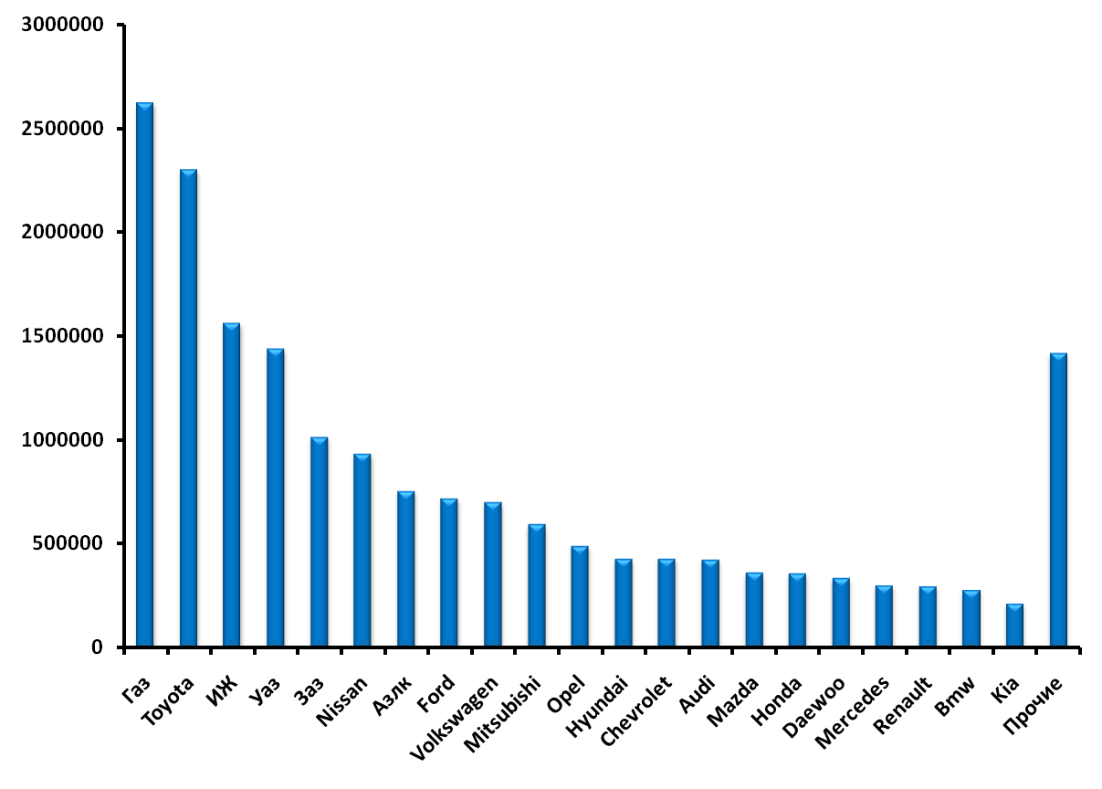

Диаграмма 2. Парк легковых автомобилей в России на 01.01.08 по Маркам, %.
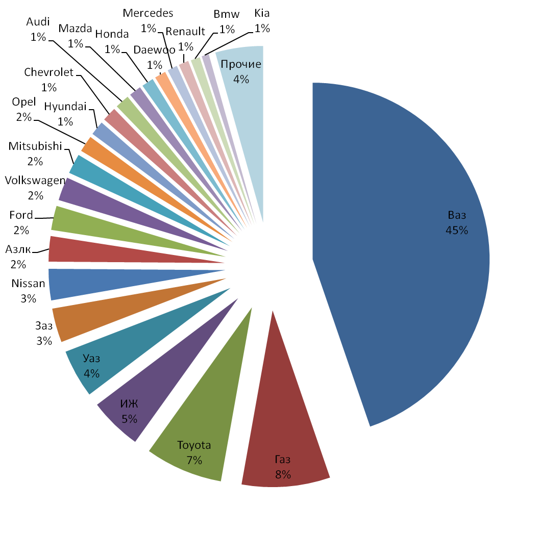

Таблица 2. Парк легковых автомобилей в России на 01.01.08 по Федеральным Округам, шт., %.
Федеральный округ | Объем, шт. | Доля
Центральный ФО | 9745280 | 30,00%
Северо-западный ФО | 3344002 | 10,29%
Южный ФО | 4461917 | 13,74%
Приволжский ФО | 6119681 | 18,84%
Уральский ФО | 2765691 | 8,51%
Сибирский ФО | 4281355 | 13,18%
Дальневосточный ФО | 1764517 | 5,43%

Диаграмма 3. Парк легковых автомобилей в России на 01.01.08 по Федеральным Округам, шт.
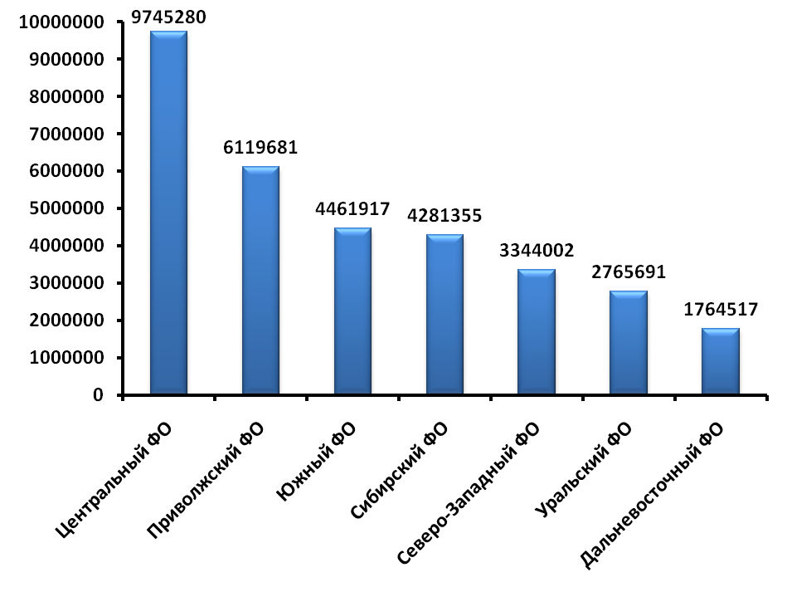

Диаграмма 4. Парк легковых автомобилей в России на 01.01.08 по Федеральным Округам, %.
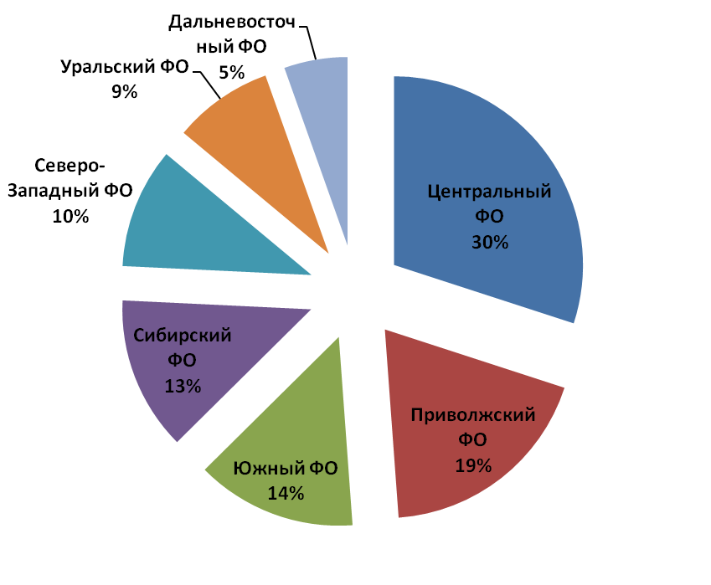

Таблица 3. Парк легковых автомобилей в России на 01.01.08 по Маркам и Годам Выпуска, шт.
МаркаГР | Общий итог | менее 1996 | 1996 | 1997 | 1998 | 1999 | 2000 | 2001 | 2002 | 2003 | 2004 | 2005 | 2006 | 2007 | Н/д
Alfa Romeo
Audi
Bmw
Chery
Chevrolet
Chrysler
Citroen
Daewoo
Daihatsu
Dodge
Fiat
Ford
Great Wall
Honda
Hyundai
Infiniti
IRAN KHODRO
Isuzu
Kia
Land Rover
Lexus
Mazda
Mercedes
Mitsubishi
Nissan
Opel
Peugeot
Pontiac
Porsche
Renault
Rover
Saab
Seat
Skoda
Ssangyong
Subaru
Suzuki
Toyota
Volkswagen
Volvo
Азлк
Ваз
Вмз
Газ
Ераз
Заз
ИЖ
Луаз
Сеаз
Уаз
_Прочие
Общий итог

Глава 2. Объем и структура парка легковых автомобилей в России по маркам, моделям и годам выпуска

Alfa Romeo
Таблица 4. Парк легковых автомобилей марки Alfa Romeo в России на 01.01.08 по Субъектам Федерации и Годам Выпуска, шт.
Федеральный округ | Субъект Федерации | менее 1996 | 1996 | 1997 | 1998 | 1999 | 2000 | 2001 | 2002 | 2003 | 2004 | 2005 | 2006 | 2007 | Н/д
Центральный ФО | Белгородская Область
 | Брянская Область
 | Владимирская Область
 | Воронежская Область
 | Ивановская Область
 | Калужская Область
 | Костромская Область
 | Курская Область
 | Липецкая Область
 | Москва
 | Московская Область
 | Орловская Область
 | Рязанская Область
 | Смоленская Область
 | Тамбовская Область
 | Тверская Область
 | Тульская Область
 | Ярославская Область
Северо-Западный ФО | Карелия Республика
 | Коми Республика
 | Архангельская Область
 | Ненецкий АО
 | Вологодская Область
 | Калининградская Область
 | Ленинградская Область
 | Санкт-Петербург
 | Мурманская Область
 | Новгородская Область
 | Псковская Область
Южный ФО | Адыгея Республика
 | Дагестан Республика
 | Ингушетия Республика
 | Кабардино-Балкарская Республика
 | Калмыкия Республика
 | Карачаево-Черкесия Республика
 | Северная Осетия Республика
 | Чеченская Республика
 | Краснодарский Край
 | Ставропольский Край
 | Астраханская Область
 | Волгоградская Область
 | Ростовская Область
Приволжский ФО | Башкортостан Республика
 | Марий Эл Республика
 | Мордовия Республика
 | Татарстан Республика
 | Удмуртия Республика
 | Чувашия Республика
 | Кировская Область
 | Нижегородская Область
 | Оренбургская Область
 | Пензенская Область
 | Пермская Область
 | Самарская Область
 | Саратовская Область
 | Ульяновская Область
Уральский ФО | Курганская Область
 | Свердловская Область
 | Тюменская Область
 | Ханты-Мансийский АО
 | Ямало-Ненецкий АО
 | Челябинская Область
Сибирский ФО | Алтай Республика
 | Бурятия Республика
 | Тыва Республика
 | Алтайский Край
 | Красноярский Край
 | Иркутская Область
 | Кемеровская Область
 | Новосибирская Область
 | Омская Область
 | Томская Область
 | Читинская Область
Дальневосточный ФО | Саха-Якутия Республика
 | Приморский Край
 | Амурская Область
 | Камчатская Область
Итого

Таблица 5. Парк легковых автомобилей марки Alfa Romeo в России на 01.01.08 по Моделям и Годам Выпуска, шт.
Модель | Итого | менее 1996 | 1996 | 1997 | 1998 | 1999 | 2000 | 2001 | 2002 | 2003 | 2004 | 2005 | 2006 | 2007 | Н/д
33
75
90
145
146
147
155
156
159
164
166
Alfasud
Alfetta
Brera
Gt
Gtv
Juilietta
Lancia
Spider
Tween Spark
Н/д
Итого

Таблица 6. Парк легковых автомобилей марки Alfa Romeo в России на 01.01.08 по Моделям и Федеральным Округам, шт.
Модель | Итого | Центральный ФО | Северо-Западный ФО | Южный ФО | Приволжский ФО | Уральский ФО | Сибирский ФО | Дальневосточный ФО
33
75
90
145
146
147
155
156
159
164
166
Alfasud
Alfetta
Brera
Gt
Gtv
Juilietta
Lancia
Spider
Tween Spark
Н/д
Итого

Chevrolet
Таблица 7. Парк легковых автомобилей марки Chevrolet в России на 01.01.08 по Субъектам Федерации и Годам Выпуска, шт.
Федеральный округ | Субъект Федерации | менее 1996 | 1996 | 1997 | 1998 | 1999 | 2000 | 2001 | 2002 | 2003 | 2004 | 2005 | 2006 | 2007 | Н/д
Центральный ФО | Белгородская Область
 | Брянская Область
 | Владимирская Область
 | Воронежская Область
 | Ивановская Область
 | Калужская Область
 | Костромская Область
 | Курская Область
 | Липецкая Область
 | Москва
 | Московская Область
 | Орловская Область
 | Рязанская Область
 | Смоленская Область
 | Тамбовская Область
 | Тверская Область
 | Тульская Область
 | Ярославская Область
Северо-Западный ФО | Карелия Республика
 | Коми Республика
 | Архангельская Область
 | Ненецкий АО
 | Вологодская Область
 | Калининградская Область
 | Ленинградская Область
 | Санкт-Петербург
 | Мурманская Область
 | Новгородская Область
 | Псковская Область
Южный ФО | Адыгея Республика
 | Дагестан Республика
 | Ингушетия Республика
 | Кабардино-Балкарская Республика
 | Калмыкия Республика
 | Карачаево-Черкесия Республика
 | Северная Осетия Республика
 | Чеченская Республика
 | Краснодарский Край
 | Ставропольский Край
 | Астраханская Область
 | Волгоградская Область
 | Ростовская Область
Приволжский ФО | Башкортостан Республика
 | Марий Эл Республика
 | Мордовия Республика
 | Татарстан Республика
 | Удмуртия Республика
 | Чувашия Республика
 | Кировская Область
 | Нижегородская Область
 | Оренбургская Область
 | Пензенская Область
 | Пермская Область
 | Самарская Область
 | Саратовская Область
 | Ульяновская Область
Уральский ФО | Курганская Область
 | Свердловская Область
 | Тюменская Область
 | Ханты-Мансийский АО
 | Ямало-Ненецкий АО
 | Челябинская Область
Сибирский ФО | Алтай Республика
 | Бурятия Республика
 | Тыва Республика
 | Хакасия Республика
 | Алтайский Край
 | Красноярский Край
 | Иркутская Область
 | Агинский Бурятский АО
 | Кемеровская Область
 | Новосибирская Область
 | Омская Область
 | Томская Область
 | Читинская Область
 | Усть-Ордынский Бурятски АО
Дальневосточный ФО | Саха-Якутия Республика
 | Приморский Край
 | Хабаровский Край
 | Амурская Область
 | Камчатская Область
 | Магаданская Область
 | Сахалинская Область
 | Еврейская АО
 | Чукотский АО
Итог

Таблица 8. Парк легковых автомобилей марки Chevrolet в России на 01.01.08 по Моделям и Годам Выпуска, шт.
Модель | Итого | менее 1996 | 1996 | 1997 | 1998 | 1999 | 2000 | 2001 | 2002 | 2003 | 2004 | 2005 | 2006 | 2007 | Н/д
Alero
Appacci
Astro
Astro Van
Avalanhe
Aveo
Beretta
Blazer
Bonneville
C2500
Camaro
Caprice
Captiva
Cavalier
Celebrity
Chevetta
Chevi Van
Colorado
Corsica
Corvette
Epica
Evanda
Express
G3500
Geotracker
Gмт360
Gмт820
Impala
Jimmy
Lacetti
Lanos
Lumina
Malibu
Metro
Monte Carlo
Niva
Nova
Pecco
Prizm
Rezzo
S10
Silverado
Spark
Sport Van
Sprint
Starcraft
Storm
Suburban
Tahoe
Tracker
Trailblazer
Transsport
Van
Venture
Viva
Voyager
Yukon
Аveo
Еquinox
Н/д
Итого | 426188 | 10740 | 1501 | 3300 | 1967 | 748 | 1256 | 1334 | 1494 | 21587 | 57756 | 64122 | 112555 | 146606 | 1222

Таблица 9. Парк легковых автомобилей марки Chevrolet в России на 01.01.08 по Моделям и Федеральным Округам, шт.
Модель | Итого | Центральный ФО | Северо-Западный ФО | Южный ФО | Приволжский ФО | Уральский ФО | Сибирский ФО | Дальневосточный ФО
Alero
Appacci
Astro
Astro Van
Avalanhe
Aveo
Beretta
Blazer
Bonneville
C2500
Camaro
Caprice
Captiva
Cavalier
Celebrity
Chevetta
Chevi Van
Colorado
Corsica
Corvette
Epica
Evanda
Express
G3500
Geotracker
Gмт360
Gмт820
Impala
Jimmy
Lacetti
Lanos
Lumina
Malibu
Metro
Monte Carlo
Niva
Nova
Pecco
Prizm
Rezzo
S10
Silverado
Spark
Sport Van
Sprint
Starcraft
Storm
Suburban
Tahoe
Tracker
Trailblazer
Transsport
Van
Venture
Viva
Voyager
Yukon
Аveo
Еquinox
Н/д
Итого

Глава 3. Объем и структура парка легковых автомобилей по федеральным Округам и Субъектам Федерации: по маркам и годам выпуска

Таблица 10. Парк легковых автомобилей в России на 01.01.08 по Маркам и Федеральным Округам, шт.
Марка | Федеральный округ
Марка | Центральный ФО | Северо-западный ФО | Южный ФО | Приволжский ФО | Уральский ФО | Сибирский ФО | Дальневосточный ФО
Alfa Romeo
Audi
Bmw
Chery
Chevrolet
Chrysler
Citroen
Daewoo
Daihatsu
Dodge
Fiat
Ford
Great Wall
Honda
Hyundai
Infiniti
IRAN KHODRO
Isuzu
Kia
Land Rover
Lexus
Mazda
Mercedes
Mitsubishi
Nissan
Opel
Peugeot
Pontiac
Porsche
Renault
Rover
Saab
Seat
Skoda
Ssangyong
Subaru
Suzuki
Toyota
Volkswagen
Volvo
Азлк
Ваз
Вмз
Газ
Ераз
Заз
ИЖ
Луаз
Сеаз
Уаз
_Прочие
Общий итог

Центральный ФО
Площадь территории, тыс. км. кв. | 650,2
Население на 1 янв. 2007г., тыс. чел. | 37218,1
Количество субъектов | 18
Среднедушевые денежные доходы (в месяц), руб. | 13879,8
Количество городов | 307

Таблица 11. Парк легковых автомобилей в России на 01.01.08 и Обеспеченность населения легковыми автомобилями в расчете на 1000 чел. по Субъектам Федерации ЦФО, шт.
Регион | Население на 1 янв. 2007 г., тыс. чел. | Парк легковых автомобилей | Легковых автомобилей на 1000 чел.
Белгородская область
Брянская область
Владимирская область
Воронежская область
Ивановская область
Калужская область
Костромская область
Курская область
Липецкая область
г. Москва
Московская область
Орловская область
Рязанская область
Смоленская область
Тамбовская область
Тверская область
Тульская область
Ярославская область
Всего по округу
Таблица 12. Парк легковых автомобилей в России на 01.01.08 по Маркам и Субъектам Федерации ЦФО, шт.
Марка | Белгородская Область | Брянская Область | Владимирская Область | Воронежская Область | Ивановская Область | Калужская Область | Костромская Область | Курская Область | Липецкая Область | Москва | Московская Область | Орловская Область | Рязанская Область | Смоленская Область | Тамбовская Область | Тверская Область | Тульская Область | Ярославская Область
Alfa Romeo
Audi
Bmw
Chery
Chevrolet
Chrysler
Citroen
Daewoo
Daihatsu
Dodge
Fiat
Ford
Great Wall
Honda
Hyundai
Infiniti
IRAN KHODRO
Isuzu
Kia
Land Rover
Lexus
Mazda
Mercedes
Mitsubishi
Nissan
Opel
Peugeot
Pontiac
Porsche
Renault
Rover
Saab
Seat
Skoda
Ssangyong
Subaru
Suzuki
Toyota
Volkswagen
Volvo
Азлк
Ваз
Вмз
Газ
Ераз
Заз
ИЖ
Луаз
Сеаз
Уаз
Прочие
Общий итог

Таблица 13. Парк легковых автомобилей в России на 01.01.08 по Годам Выпуска и Субъектам Федерации ЦФО, шт.
Год выпуска | Белгородская Область | Брянская Область | Владимирская Область | Воронежская Область | Ивановская Область | Калужская Область | Костромская Область | Курская Область | Липецкая Область | Москва | Московская Область | Орловская Область | Рязанская Область | Смоленская Область | Тамбовская Область | Тверская Область | Тульская Область | Ярославская Область
менее 1996
1996
1997
1998
1999
2000
2001
2002
2003
2004
2005
2006
2007
Н/д
Общий итог

